***Aplicatie imprumuturi carti***

~**ATM** Library~

**C112-B**

Opric ă Andreea

Zugravu Paul

*Academia Tehnică Militară „Ferdinand I”*

# **Tabel versiuni**

|  |  |
| --- | --- |
| Numărul versiunii | Modificări adăugate |
| Versiunea 1 | **versiune inițială**  **-inregistrare si conectare in aplicatia client a mai multe tipuri de conturi** |
|  |  |

**Cuprins**

**Tabel versiuni** 2

**Capitol 1-Introducere** 3

**1.1.Scopul Proiectului** 3

**1.2.Lista definițiilor** 3

**Capitolul 2** 3

**2.1. Descrierea produsului software** 3

**2.2.Detalierea platformei HW/SW** 4

**Capitolul 3** - Detalierea cerințelor specific 5

**3.1 Cerințe funcționale** 5

**3.2 Cerințe nefuncționale** 6

**Capitolul 4- Arhitectura** 7

**Baza de date** 7

# **Capitol 1-Introducere**

## **1.1.Scopul Proiectului**

Scopul acestei aplicații este de a permite utilizatorilor să împrumute cărți din bibliotecă și să gestioneze împrumuturile lor. Aceasta va permite bibliotecarilor să urmărească stocul de cărți, să adauge și să elimine cărți și să gestioneze conturile. Va necesita o baza de date, care va fi utilizată pentru a stoca informații despre cărți, utilizatori, împrumuturi și stocul bibliotecii, fiind gazduita pe un server dedicat astfel încât aplicația să poată accesa informațiile de pe orice dispozitiv conectat la internet.

## **1.2.Lista definițiilor**

* DCS este abrevierea pentru document cu cerințe software.
* Bibliotecar - Persoană responsabilă cu gestionarea bibliotecii.
* Utilizator - Persoană care utilizează aplicația de împrumutat cărți.

# **Capitolul 2**

## **2.1. Descrierea produsului software**

Un utilizator al aplicației de împrumuturi de cărți ar trebui să se înregistreze mai întâi în aplicație, completând informațiile personale, cum ar fi numele, adresa, numărul de telefon și adresa de e-mail. După ce utilizatorul este înregistrat, acesta poate accesa aplicația și poate începe căutarea cărților pe care dorește să le împrumute.

Utilizatorul poate căuta cărți în baza de date a aplicației utilizând diferite criterii, cum ar fi titlul, autorul, genul sau editura. După ce a găsit cartea dorită, utilizatorul poate verifica disponibilitatea acesteia și poate face o rezervare, dacă cartea nu este disponibilă.

Atunci când utilizatorul vine să ridice cartea împrumutată, acesta poate verifica cărțile împrumutate în contul său din aplicație și poate vedea data la care trebuie să returneze cartea. Utilizatorul poate primi, de asemenea, notificari prin aplicație, cu privire la data de scadență a împrumutului sau alte informații relevante.

După ce utilizatorul a terminat de citit cartea, acesta poate să o returneze în bibliotecă sau locul indicat și să o raporteze în aplicație, astfel încât să poată fi eliminată din contul său.

De asemenea, poate accesa istoricul împrumuturilor sale și poate vedea cărțile pe care le-a împrumutat în trecut. În plus, utilizatorul poate modifica informațiile personale sau parolele contului său, prin intermediul opțiunilor disponibile în aplicație.

In plus, pentru doritori, va exista optiunea sa poată facă schimb de cărți astfel: Fiecare marchează ce cărți ar fi dispus să împrumute altora, apoi caută el o carte. Atunci când se face o potrivire, aplicația anunță userul și aceștia pot face schimb fizic de cărți.

Pe langa contul de utilizator, va exista si unul de bibliotecar, care se va ocupa de gestiunea intregii biblioteci.

În general, aplicația ar trebui să ofere o experiență intuitivă și ușor de utilizat pentru utilizatorii săi, astfel încât aceștia să poată găsi și împrumuta cărțile dorite fără probleme.

## **2.2.Detalierea platformei HW/SW**

Produsul software este dezvoltat pentru platforma sistemul de operare Windows 10, utilizând sistemul inter-platformă de dezvoltare Qt pentru interfața grafică prezentată utilizatorului, mediul de dezvoltare Microsoft Visual Studio si SQL Server Management Studio pentru a gestiona baza de date a aplicației. Alte specificații ar include procesorul: 3.0 GHz sau mai rapid, Memoria 4GB RAM.

# **Capitolul 3** - Detalierea cerințelor specific

## **3.1 Cerințe funcționale**

* **Autentificare**: Utilizatorii si bibliotecarii trebuie să se poată autentifica în aplicație utilizând un nume de utilizator și o parolă.
* **Administrație și gestionare**: bibliotecarii trebuie să aibă acces la un panou de administrare, unde pot gestiona toate aspectele legate de bibliotecă, cum ar fi: adăugarea de noi cărți, actualizarea informațiilor despre cărți existente, gestionarea utilizatorilor și a împrumuturilor
* **Împrumut și returnare**: Utilizatorii trebuie să poată împrumuta și returna cărți, iar bibliotecarii trebuie să poată verifica și gestiona împrumuturile.
* **Gestionarea contului**: Utilizatorii trebuie să poată vedea istoricul împrumuturilor și să își gestioneze conturile personale.
* **Căutare avansată**: utilizatorii trebuie să poată căuta cărți folosind diferite criterii, cum ar fi: numele autorului, titlul cărții, genul literar, anul publicării, editura etc.
* **Sistem de rating al bibliotecarilor**: utilizatorii ar trebui să poată evalua serviciile bibliotecarilor și să ofere feedback (se vor acorda stelute, maxim 5), astfel încât bibliotecarii să poată îmbunătăți serviciile și să ofere o experiență mai bună utilizatorilor. Biliotecarii isi vor putea vedea doar rating-urile lor.
* **Schimb carti**: un utilizator va putea face schimb de carti cu un alt user daca procesul va fi confirmat de ambii

## **3.2 Cerințe nefuncționale**

* Parolele vor fi criptate inainte de a fi stocate in baza de date
* Aplicația trebuie să fie disponibilă non-stop, fără întreruperi sau probleme tehnice, astfel încât utilizatorii să poată avea acces la bibliotecă în orice moment.
* Fiabilitate: capacitatea aplicației de a asigura că toate modificările efectuate la nivelul aplicației client și al serverului sunt actualizate în mod corespunzător. Acest lucru este important pentru a evita eventualele discrepanțe sau erori care ar putea să apară din cauza datelor nesincronizate.

# **Capitolul 4- Arhitectura**

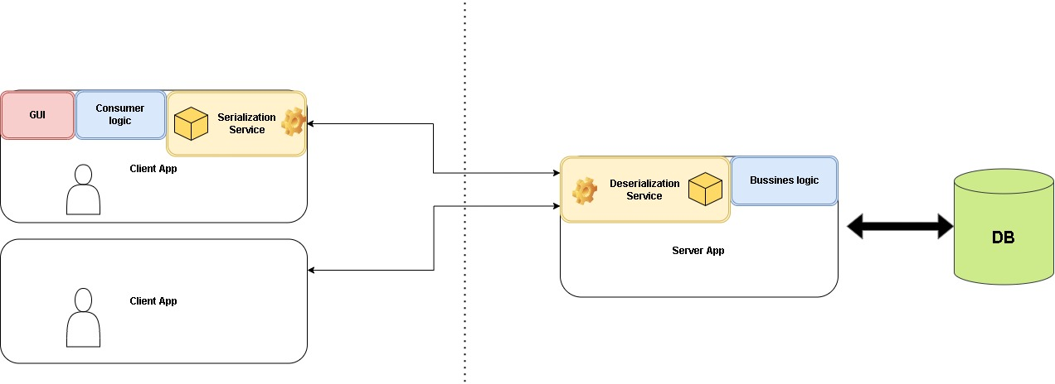

## **Baza de date**

